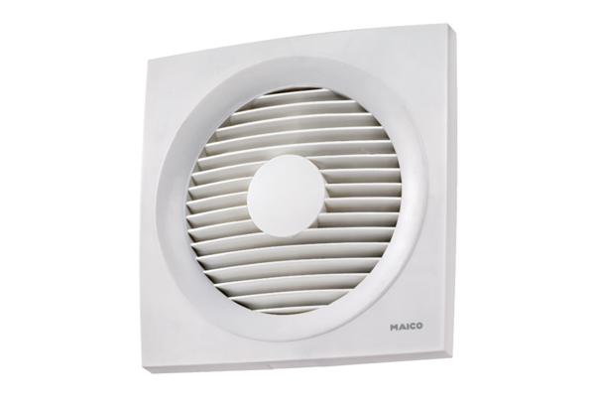Axialer Wandeinbauventilator EN 31Verpackungseinheit: 1 StückSortiment: C
Artikelnummer: 0081.0309Hersteller: MAICO

